Mjerenje mase higgsovog bozona u kanalu raspada na četiri muona s CMS eksperimentom u LHC-u

Uvod

Glavna tema ovog diplomskog rada je mjerenje mase Higgsovog bozona s najnovijim podatcima prikupljenim s CMS eksperimentom u periodu od 2015. do 2018.godine. Objasnit ćemo teoretsku pozadinu Higgsovog bozona kako se uklapa u standardni model čestične fizike i zašto je tako poseban. Opisati ćemo načine produkcije i detekcije Higgsovog bozona koji se koriste u CMS eksperimentu u CERN-u. Za naše istraživanje koristit ćemo se računalnim simulacijama kako bi što preciznije konstruirali funkciju koja opisuje raspodjelu podataka na kojim provodimo mjerenje.
(i onda bih naknadno dodao i poboljšao ovo sve)

Standardni model

Standardni model (SM) elementarnih čestica je teorija koja opisuje elektroslabo i jako međudjelovanje čestica. Unatoč tome što ne sadrži opis gravitacijskog međudjelovanja, trenutno je najbolja teorija koja opisuje međudjelovanje subatomskih čestica.

SM podjeljen je u dvije osnovne skupine: fermioni i bozoni.
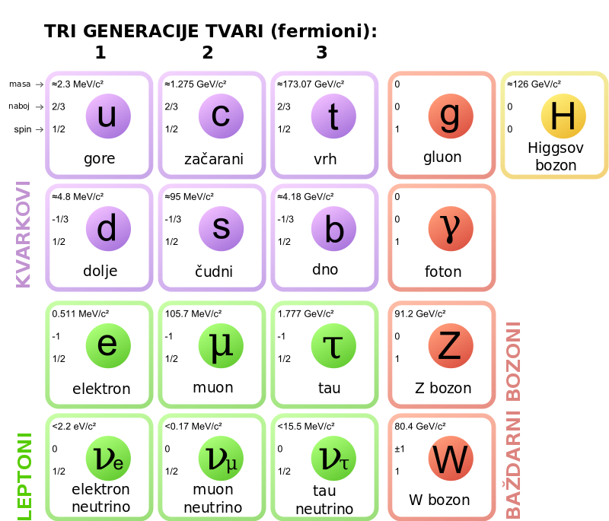

FERMIONI
Fermioni su čestice spina 1/2 koje izgrađuju materiju i može ih se podijeliti u dvije podskupine: kvarkove i leptone, a svaka od podskupina može se podijeliti u tri generacije.

Kvarkovi
Do otkrića kvarkova, fizičari su smatrali da električni naboj može biti samo cjelobrojni višekratnik elementarnog naboja. Tako elektron ima električni naboj −𝑒, proton +𝑒, jezgra helija +2𝑒 i tako dalje. Kvarkovi, ovisno o vrsti, imaju samo dio elementarnog naboj: +2/3𝑒 ili −1/3𝑒. No, budući da kvarkovi ne postoje samostalno, već dolaze uvijek u kombinaciji dva ili tri kvarka, u prirodi nikad nije zapaženo postojanje čestice s nabojem manjim od jednog elementarnog naboja. Čestice sastavljene od 3 kvarka nazivamo barionima, dok mezonima nazivamo čestice koje se sastoje od parnog broja kvarkova i antikvarkova.Sva tvar (materija) u svemiru sastoji se od atoma, dakle od protona i neutrona, stoga su gornji i donji kvarkovi najviše zastupljeni kvarkovi u svemiru. Ostali kvarkovi su puno masivniji (masa kvarkova raste kako idemo od prve prema drugoj i trećoj generaciji) i puno rjeđi. Međutim, ranije u evoluciji svemira tvar je bila daleko energičnija, stoga su masivniji kvarkovi bili mnogo češći i imali su značajnu ulogu u reakcijama koje su se dogodile.

Leptoni
Od leptona najpoznatiji je elektron, stoga su leptoni najviše i proučavani budući da se svojstva elektrona zrcale u mionu i tauonu. Ova tri leptona imaju isti električni naboj i malo toga, osim mase, razlikuje elektron od miona i tauona. Jedina očita razlika je u tome što se mion i tauon mogu raspadati na druge čestice (iz prve i druge generacije leptona i njihove antičestice), dok je elektron stabilna čestica.Isto kao i kod kvarkova, masa leptona se povećava kako idemo prema višoj generaciji
Ostala 3 leptona se nazivaju neutrini jer su električki neutralni.
Leptoni, za razliku od kvarkova, postoje u prirodi kao zasebne čestice.
Leptoni druge generacije su rjeđi, ali ih se može naći u prirodi. Mione je lako proizvesti u laboratorijskim pokusima. Osim po masi, vrlo su slični elektronima. Zbog velike mase su nestabilni pa se raspadaju na elektrone i neutrina. Članovi treće generacije nisu viđeni u nikakvim prirodnim procesima, barem ne u ovom stadiju evolucije svemira. Mnogo ranije, kada je svemir bio topliji i kada su čestice imale daleko više energije, leptoni treće generacije su često nastajali u prirodnim reakcijama. Danas se tauon može promatrati samo u laboratorijskim pokusima, dok tau neutrino nije izravno viđen u pokusima već se njegovo prisustvo daje zaključiti iz određenih reakcija.

BOZONI
Za razliku od fermiona koji izgrađuju materiju, bozoni su čestice međudjelovanja i njihov spin je cjelobrojan i iznosi 1. Skupini baždarnih bozona pripadaju fotoni,gluoni, W-bozoni i Z-bozoni, dok Higgsov bozon spada u skalarne bozone.
Foton
Foton je osnovni djelić energije elektromagnetskoga zračenja i on je elementarna čestica koja je posrednik u prenošenju elektromagnetskoga međudjelovanja. U vakuumu se foton giba brzinom svjetlosti, a nema masu, električni naboj, ni energiju mirovanja.
W i Z bozoni
W i Z bozoni su elementarne čestice prijenosnici slabe nuklearne sile, odgovorne za raspade protona u neutrone i obrnuto. Za razliku od ostalih baždarnih bozona, mase mirovanja su im različite od nule, a iznose 80,4 i 91,2 GeV/c2, što je gotovo 100 puta više od mase protona, zbog čega im je djelovanje ograničeno na atomsku jezgru.
Gluoni
Gluon je elementarna čestica bez mase, koja prenosi jako međudjelovanje i veže kvarkove u hadrone. Međudjelovanje kvarkova prenosi se emisijom i apsorpcijom gluona, slično kao što se elektromagnetsko međudjelovanje prenosi fotonima.

Valja naglasiti da i svaka čestica ima svoju antičesticu suprtonog kvantnog broja i najčešće joj simbol isti kao čestica samo s povlakom

Lagrangian Standardnog modela
SM teoretski možemo opisati objedinjenjem dvije teorije: kvantna elektrodinamika (eng. Quantum Electrodynamics QED) i kvantnom kromodinamikom (eng. Quantum Chromodynamics QCD). Sva tri međudjelovanja koja opisuje SM funkcioniraju u posredstvu nekog baždarnog bozona. SM se tako bazira na baždarnoj grupi:
SU(3)_C x SU(2)_L x U(1)_Y, gdje C predstavlja boju, L lijevo-ruku kiralnost kod polja u slaboj sili, te Y označava hipernaboj Y=2(Q-T3) gdje je Q električni naboj, a T3 treća komponenta ispospina.
QCD teorija opisuje jako međudjelovanje i bazirana je na SU(3) grupi, dok QED objašnjava elektroslabo međudjelovanje i opisana je sa SU(2) x U(1) grupom.

Baždarna invarijantnost
Neka su električno i magnetsko polje opisani preko vektorskih i skalarnih potencijala na idući način:

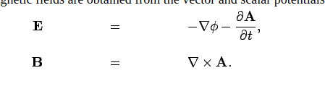

Ako za potencijalne vrijede baždarne transformacije:
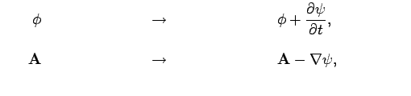
to znači da električno i magnetsko polje nisu jedinstveno opisani, no baždarne transformacije su očuvale E i B polja. Ako zapisujemo preko četverovektora potencijala i operatora diferncijala ,baždarna transforamcija se može zapisati kao:
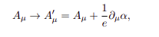

gdje e označava električni naboj.
Ako Maxwllovu jednadžbu za slobodno elektromagnetsko polje zapišemo u Lorentz kovarijantnom obliku:
∂µFµν = 0,
gdje je Fµν = ∂µAν − ∂νAµ tensor jakosti EM polja, tada primjenjujući baždarne transforamcije vidimo da tenstor ostaje ne promjenjen, stoga zaključujemo da je baždarno invarijantnan što znači da su Maxwellove jednadžbe baždarno invarijantne. Uvedimo sada Langrangian za slobodno elektromagnetsko polje:LEM = − 1 4 FµνF µν
Baždarne tranfsormacije na tom Langrangianu se mogu opisati Abelovom grupom U(1). Kada govorimo o Abelovoj grupi mislimo na matematički objekt linarne algebre čiji elementi zadovoljavaju svojstva: zatvorenosti, asocijativnosti, postajnje neutralnog elementa, postojanje inverznog elementa i komutativnosti.
Promatramo li Diracov Langrangian za fermion mase m
LD = ψ(x) (iγµ ∂µ − m) ψ(x), gdje je ψ(x) Diracov spinor, a γ µ Diracove matrice, vidimo da je isti invarijantan na gloablnu simetriju grupe U(1) zbog : ψ(x) → ψ 0 (x) = exp (iα) ψ(x) gdje alpha konstanta. No ako uzmemo da je alfa prostorno-vremesnki ovisna varijabla Langrangian nije više invarijantan pod transformacijom (2.7), Ta invarijantnost se može opt postići uvođenjem Maxwllovog polja LD,EM = ψ(x) [iγµ (∂µ − ieAµ) − m] ψ(x) gdje je
∂µ → Dµ = ∂µ − ieAµ. Divergencija baždarno invarijantna.

U konačniici ukupni baždarno invarijantni Langrangianza QED je dan kao:
LQED = − 1 4 FµνF µν + ψ(x) [iγµDµ − m] ψ(x) ≡ LEM + LD + Lint,

Isti princip baždarne invarijantnosti koji vrijedi za QED može se primjeniti na elektroslabo međudjelovanje koje zapravo objedinjuje dvije teorije međudjelovanja elektromagnetsko i slabo nuklearno. Ono obuhvaća U(1)y grupu koja opisuje EM međudjelovanja i i SU(2)L grupu koja opisuje ispospin slabog međudjelovanja.
Uvedemo li lijevo-ruke odnosno desno-ruke spinore kao:
ψR = PRψ = 1 2 (1 + γ 5 )ψ ψL = PLψ = 1 2 (1 − γ 5 )ψ

gdje su Pr,l operatori kiralnosti a γ 5 produkt Diracovih matrica, vidimo da u SM fermioni se pojavljuju kao familije sa lijevo-rukim dubletima kvarkova i leptoona te desno-rukim singletima kvarkova i leptona.
Lijevo-ruka polja su grupirana u isospin dubleta T=1/2 dok desno-ruka polja formiraju isospinove singleta (T=0) i oni su invarijantni na slabu isposin transformaciju. Na taj način lijevo-ruka polja se transformiraju kao dubleti a desno-ruka se ne transformiraju uopće. Elektroslaba teorija zahtjeva da postoje 4 čestice međudjelovanja od koje su dvije nabijene a dvije neutralne. Ipak kratki doseg slabe sile nam ukazuje da čestice međudjelovanja moraju imati masu, a to implicira da se simaterija koja stoji iza ove toerije ne funkcionira tj. Da postoji nekakav mehanizam koji daje masu česticama izmjenjenim u slabim interakcijama (W i Z) ali ne daje masu česticama izmjenenum u električnim međudjelovanjima (fotonima). Eksperimenti su pokazali nepobitne dokaze da EW interakcija stvarno postoji sa svim svojima svojstivma i česticama, što je samo značilo da treba pronaći nešto što krši simetriju te teorije.

Kršenje simetrjie
Problem koji smo naveli u prošlom odlomku jer vrlo elegantno riješen s tzv. BEH(Brout-Englert-Higgs) mehanizmom. To je zapravo mehanizam koji W i Z bozonima daje masu kada interagiraju sa nevidljivim poljem kojeg sada nazivamo Higgsova polje. Odmah nakon velikog praska Hiigsovo polje je bilo 0 ,no kako se svemir hladio i temperatura pala ispod kritične vrijednosti, polje je spontano raslo i kao posljedica toga u interakciji s česticama davalo im masu. Što više čestica međudjeluje s poljem to teža postaje. Čestice poput fotona ne međudjeluju s poljem stoga ni nemaju masu.
Naravno intuitvo je jasno i da za Higgsovo polje postoji čestica Higgsov bozon koji možemo zamilsiti kao nekakvu pobudu u polju,kao npr. Val na površini mora.
Očigledno je kako i za Higgsovo polje postoji Lagrangian
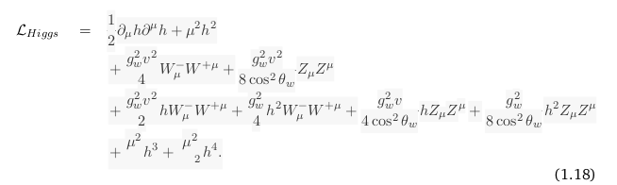

Također BEH mehanizam se iskoristio ia za proširenje SM-a sa baždarno invarijantim Yukavinim članom koji je zadužen za davanje mase fermionima. On je zadan kao
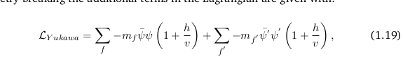
gdje prva suma ide po up-type fermiona a druga po dwon type
Konačni Lagrangian SM-a možemo pisati kao
L SM = L QCD + L EW + L Higgs + L Y ukawa ,

Higgsov bozon
Toeretski model koji smo opisali u prošlom poglavlju je predložen još 70-ih godina prošlog stoljeća, no eksperimentalno je dokazan tek 2012. 4. srpnja te godine CMS i ATLAS eksperiment su objavili nebitne dokaze o posljednjem velikom koraku koji je upotpunio standardni model kojeg poznajemo i dan danas. Nakon izbacivanja prvih rezultata, znanstvenici iz CERN-a su nastavili nagodrađivati LHC(Large hadron colider) te su dobivali sve pouzdanije i točnije rezultate. Najbolji primjer koliko se ekspeirment razivo priakzuje slika 2.2. koja pokazuje porast luminositeta tijekom godina istraživanja, ondosno koliko se sudara dogode u akceleratoru.

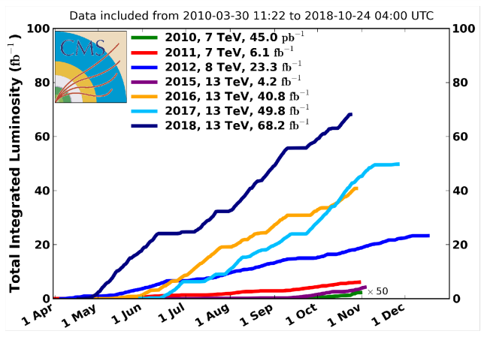

Mehanizam produkcije
Govoreći o standardnom modelu neizbježno je spomeniti i Faynmanove dijagrame. To su grafičke ilustracije mateamtičkih izraza koje opisuju poanašanje i međudjelovanje subatomskih čestica a uveo ih je američki fizičar Richad Feynman 50-ih ogidna 20.stoljeća. Oni će nam pomoći pri opisu glavnih mehanizama produkcije tj nastajanja Higgsovog bozona. Iako postoji više načina za nastajanje Higgsova bozona mi ćemo se koncentrirati samo na one koji su mogući u LHC-u.

Gluon fuzija
Gluon fuzija je proces u kojem se dva gluona fuziraju u međukoraknu petlju kvarkova,a potom iz te petlje nastaje Higgs. Taj proces je najčešći, što je pokazano najvećim udarnim presjekom od svih ostalih načuina produkcije. Razlog tome ležu u činjenici da je gluon luminozitet jekoa velik u pp sudarima visoke energije koje LHC može napraviti.

Vektor boson fuzija
Vektor boson fuzija je drugi najčešći način produkcija, ali udarni presjek tog procesa je manji za čak jedan red veličine. Ovaj proces se događa kada dva fermiona izmjene virutalni W ili Z bozon koji trenunto fuziraju u Higgsov bozon. Ovaj proces je jako bitan jer pokazuje jasne rezultate da se i dogodio zbog toga šta je Higgsa popraćen sa dva visokoenergizirana jeta sa visokom invarijatnom masom.
Associated production or higgsstranhulng
Treći najčešći način je ....U tom procesuu fermion i antifrmion se sudare i produciraju W ili Zbozon koji nakon toga izrači Higgsov bozon. Kao izlaz u tom procesu vidimo Higgsa koji je popraćen sa leptonskim ili hadronskim proizvioom koji su u suradnji sa W ili Z bozonom.

Associated production with a top quark pair
Najređi od svih procesa je ...U ovom procesu dva gluona u sudaru se raspadaju u dva para kvarkova i anti kvarkova i tada kvarka u+iz jednog para produkta i antikvark iz drugog para fuziraju u Higgsov bozon. Za posljedicu ovog procesa vidimo izračeni par kvark i antikvark-

Mehanizmi raspada
U teoriji kvatne fizike vrijedi pravilo "ako se čestica može raspasti na lakše čestice to će i učiniti". Hggs nije iznimka. Kao što se Higgsov bozon može proizvesti na više načina tako i postoje razne varijacije u njegovm raspadu. Za Higgsa mase 125 Gev SM predviđe vriojeme života od otprilike 1.6x10^-22 s . To znači da kad se Higgs stvori u akcelearatoru, dok dođe do detektora već će se raspasti ikao takvog ga enožemo prepoznati. Iz tog razloga mi promatramo čestice koje nastaju u raspadu Higgsa i promatramo njihova svojstva. Na temelju tih svojstva određujemo karakteristike Higgsova bozona.
Jedan od takvih načina raspada je i cjepanje Higggsa u ferminon anti-fermiion par. Generalno pravilo je da će se Higgs prvo raspasti na teže fermione pa tek onda na lakše, jer je masa fermiona proporcionalna jačini veze s Higgsom. Po toj logici najčešći raspad bi bio na TOP , ANTI TOP kvark, no ipak za takav raspad potreban bi bila energija od 346Gev. Iz tog razloga Higgs mase 125 se raspada na botom anti-bom kvark par u to se događa u 57.7% situacija. Drugi najčešći u kategirji fermion-antifermion je raspad na tauon antiatun par i tose događa 6.3% slučajeva.

Druga kategroija raspada Higgsa je u masivne baždarne bozone. U 21.5% slučajeva raspada se u par W bozona, a onda se isti mogu raspast u vark anti-kvark par ili pak u nabijen lepton i neutrino. Takav raspad W bozona je jako teško razlučiti od pozadine, a raspad u leptone je gotovo nemoguće rekonstruirati zbog slabe detekcije neutrina. Ljepši raspad je pak raspad u parove Z bozona i to se događa samo u 2.6% slučajeva, i par se poslije raspada u leptone koje je lako detektirati.

Raspad na ne masene baždarne bozone(gluone i fotone) je također moguć,no takav raspad sadrži i međukoraknu petlju virtualnoih kvarkova. U 8.6% slučajeva dogoditi će se raspad na gluone, dok najrjeđi od svih je rapad na fotone u samo 0.86%. No unatoč tome što je jako rijedak, jako je značajan jer se količina gibanja i enerija možće mjeriti jako precizno što daje izrazito točne rezultate pri rekonstrukciji Higgsova bozona.

Zlatni kanal
Od svih navedinih tipova raspada u ovom diplomskom radu bavit ćemo se samo onim u kojem se Higgs raspada na par Z bozona, a potom i oni u parove leptona. To je tzv. Zlatni kanal. No ipak ako pronađemo 4 leptona ne znači da smo pronašli Higgsa odnosno da su oni nastali iz Higgsa. Razlg tome laži u činjeniic da se parovi Z bozona mogu nastzati i iz drugi reakcija koje predviđa standardni model, poput fuzije gluona ili anihilacije kvark antikvark para.
U ovom kanalu raspada postoje 3 moguća finalna stanja 4e, 4μ and 2e2μ. Kako ta finalna stanja imaju različite rezolucije mase i omjere pozdaine onda ih možemo odvojeno analizirati. Unatoč tome što samo 0.0124% svih sudara gdfje se pojavi Higgs mase 125 Gev rezultira ovim kanalom raspada jedan je od najznačajnih. Rzlog tome leži u nekoliko činjenica. Moguće je napraviti potpunu rekonstrukciju objekata finalnog stanja čak i za jako malo energije. Rezlucija momenta za elektrone i moune je jako dobro i stoga je moguiće jako precizno mjeriti masu Higgsovog bozona. I Najvažnije od svega omjer signala i pozdaine je odličan čak 2:1 što znači da i kad umanjimo pozdainu i pritom izbrišemo signale, ostat će nam dovoljno signala za zdravu analizu. Uz samu mjerenje mase Higgsova bozona u ovom kanalu moguće je mjeriti i jačinu signala, spin-pariy,fiducial cross section, parove anomlaija, traženje težih bozona...

Povijest CERN-a
CERN organizacija osnovana je 29. rujna 1954. godine od strane 12 zemalja Zapadne Europe. Izvorno, CERN je bio akronim za francuske riječi Conseil Européen pour la Recherche Nucléaire, no danas institut nosi naziv Organisation Européenne pour la Recherche Nucléaire. Ipak radi branda i povijesnih razloga zadržan je akronim CERN. Laboratorij je izvorno bio namijenjen istraživanju jezgre atoma, ali se ubrzo nakon toga prebacio na istraživanje međudjelovanja subatomskih čestica. Danas, CERN je najveći laboratorij za fiziku visokih energija na svijetu. Nalazi se na sjeverozapadnoj strani Ženeve na Francusko-Švicarskoj granici i sastavljena je od 23 članice država svijeta.
Glavna zadaća CERN-a je omogućavanje provođenja eksperimenata u fizici visokih energija s ubrzivačima čestica i ostalom infrastrukturom koja bi nezavisnim znanstvenicima bila jako skupa i teško dostupna. Iako je u CERN-a izvedeno mnogo uspješnih eksperimenata, ovo su glavna postignuća u bogatoj povijesti njegova rada:
1973. Otkriće neutralnih struja
1983. Otkriće W i Z bozona
1989. Utvrđivanje broja neutrinskih vrsta
1995. Prvo stvaranje atoma antivodika
1999. Otkriće izravnog CP-narušenja
2010. Izolacija 38 atoma antivodika
2011. Održavanje antivodika više od 15 minuta
2012.Otkriće Higgsovog bozona

https://en.wikipedia.org/wiki/CERN

LHC
LHC je najveći i najmoćniji ubrzivač čestica na svijetu. Pušten je u pogon 10.rujna 2008. goidne kada je zamjenio dotadašnje sustave Proton Synchrotron(PS) i Super Proton Synchrotron (SPS) prikazane na slici 3.

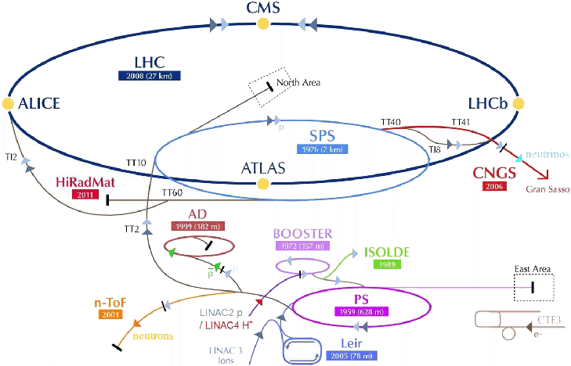

Unutar samog ubrzivača, prije nego se sudare, putuju dvije visoko energizirane zrake čestica koje se gibaju brzinom bliskoj brzini svjetolosti. Zrake putuju unutar dvije odvojene cijevi u suprotnim smjerovima, a same cijevi su pod visokim vakuumom. Zrake su dovoedene do brzine svjetlosti sa snažnim magnetskim poljem supravodljivih elektromagneta, koji su izgrađeni od zavojnica specijalnog materijala koji se ohladi na -271.3 stupanj celsusijom te omogućuje bez otporni tok struje, tj. Omogućuje da se ne gubi nikakva energija. Iz tog razlioga, cijeli akcelerator je umrežen u sistem tekućeg helija. Tisuće magneta raznih oblika i veličina usmjeruje zrake kako bi točno prije sudara zraka bile na istoj poziciji s večom vjerojatnošću udarnog presjkea. Radi dobivanja osjećaja možemo reći da je taj sustav toliko precizan kao da ispalimo dvije igle na 10km udaljenosti i želimo da se sudare.
Sami sudari se događaju u 4 različita detektora ATLAS, CMS, ALICE i LHCb.

https://home.cern/science/accelerators/large-hadron-collider

CMS
Kompaktni muonski solenoid (eng. Compact Muon Solenoid, CMS) jedan je od 4 detektora koja postoje u LHC-u i ovo su njegove glavne karakteristike:
kompaktnost – mrelativno je malen s obzirom na svoju masu
muonski – napredni sustav za detekciju muona
solenoid – supravodljivi solenoid

Kako je masa Higgsovog bozona slobodan parametar u SM-u, moralo je se tražiti u širokom energetskom rasponu od 100 GeV do 1 TeV. To je značilo da je detektor morao biti sposaban rekonstruirati i identificirati objekte u finalnom stanju nakon raspada iz Higgsovog bozona. Također detektor je morao biti dovoljno brz da analizira sve bitne događaje u sudarima, ali isto tako da preživi visoku radijaciju koja se događa u istim.
Detektor se nalazi 100 m ispod malog franuskog sela Cessy. 21 metara dug,15 metara širok te 15 metara visok, CMS je kao veliki filter sa strukurom luka. Svaki sloj je zadužen za mjerenje i zaustavljanje različite vrste čestica. Detektor je izgrađen oko velikog magnetnog solenoida u obliku cilindra koji je ohlađen na -268.5 stupnjeva celsijusa i generira polje od 4 T, što je oko 100 puta jače od magnetskog polja Zemlajkse kugle.
Čestice nastale u sudaru slika 1 prvo prolaze kroz tracker sistem koji detektira putanju elektrona. Cijeli tracker se nalazi pod jakim magnetskim poljem od 4T kojim se može vrlo precizno zakriviti elektron i izvući njegova svojstva poput količine gibanja. Izvan trackera nalazi se elektromagnetski kalorimetar (eng. Electromagnetic Calorimeter, ECAL) koji namjenjen za detekciju i zaustavljanje fotona i elektrona. Idući sloj je hadronski kalorimetar (eng. Hadronic Calorimener, HCAL) zadužen za detekciju i zaustavljanje hadrona i nešto je salbijeg magnetskog polja od otprilike 3.8T. Sve to obavijeno je supravodljivim solenoidom zaduženim za generiranje ako snažnih magnetskih polja. Konačno, 4 sloja muonskih detekrora i željeznih barijera služe za detekciju i zaustavljanje muona pod magnetskim poljem od 2T.

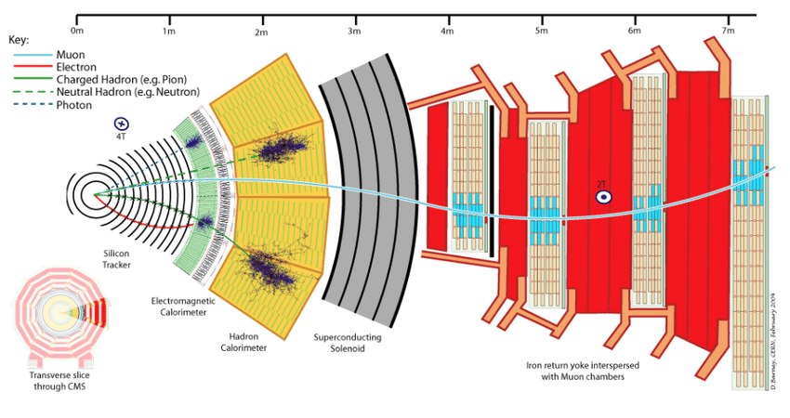

//NEZNAM DA LI DA MALO DETALJNIJE OPIŠEM SVAKI OD OVIH SLOJEVA U OVOM DJELU TEKSTA ILI DA SVAKI ZASEBNO KAO VI U DOKTORATU

Sistem okidača
Pri maksimalnom opterećenju u CMS-u se sudari događaju svakih 25ns i nije moguće zabilježiti svaki od sudara. Zato je razvijen sustav okidača da bi zabilježili samo one događaje visokih energija koji su nam posebno važni. Sustav je sastavljen od 3 koraka, gdje je L1 komplentno hardverski, dok su L2 i L3 softverski i objediinjeni su u visoko levelski okidač (eng. High level trigger, HLT).
L1 level okidač spusti frekvenciju sudara koje prihvačamo sa 40MHz na samo 100kHz. Kako ne bi miješao čestice iz dva različita sudara dozvoljen je odmak od samo 4mikrosekunde. Ako je uvijet zadovoljen šalje se na obradu u HLT sustav, a ako ne sudar se odbacuje. Zbog hardverske ograničenoti L1 sustav funkcionira samo na kalorimetrima i muonskim komorama
Ako prođe L1 sustav okdiača, sudar dolazi na softversku obradu koja zahtjeva ispunajvanje raznih uvijeta kao npr. postojanje dva izolirana elektrona U konačnici finalni ispis je samo 1kHz frekvencije.

Rekonstrukcija čestica
Kao što smo već naveli, neke čestice imaju kratki vijek života i nemoguće ih je direktno detekirati. Iz tog razloga potrebno je napraviti rekonstukciju čestica nastalih u procesu rasapda naše željene čestice. Svaka čestica koja se detektira može nastati iz više elemenata i glavni cilj kod rekonstrukcije je povezati različite čestice u različitim detektorima sa istom izvornom česticom.
Rekonstrukcija se može razbiti u 3 grube kategorije, pračenje tragova, algoritam klastera i algoritma čestičnog toka (eng. Particle-flow, PL).
Pračenje tragova se odvija na način da se proamtra trag čestice kojaprolazi kroz magnetsko polje. Znajući snagu tog magnetskog polja možemo znati i svojstva dane čestice. Tracker može rekonstruirati putanje visoko-energiziranih muona, elektrona i hadrona. Također od trackera se očekuje da bude dovoljno precizan do na 10 piko metara,ali opet toliko nježan da ne utječe na samu česticu.
http://cms.cern/detector/identifying-tracks
Svrha algortima kalstera u kalorimetru je detektiranje i mjerenje enegrije i putanje stabilne neutralne čestice, odvajanje neutralnih čestica od nabijenih hadronskih deposita energije, te rekonstrukcija i indetifikacija elektrona sa popratnim zakočnim zračenjem fotona.
PF algoritam objedinjuje cijelu rekonstrukciju u jednu cijelnu, no radi kompleksnosti ovog algortima mi ćemo u ovom diplomskom opisati samo pračenje tragova muona i njihovu rekonstrukciju.

Sa PF algotirmom možemo rekonstruirati 3 različita tipa muonskih kandidata:
Muoni koji stoje sami za sebe
Globalni muoni
Muoni tragova
Čak 99% rekonstruiranih muona su globalni ili muoni tragova. Globalni muoni popravljauu rezoluciju momenata, a muoni tragova popravljaju učinkovitost muona sa niskom količinom gibanja koji ne uspiju u poptunosti prijeći cijeli CMS detektor. Globalni muoni i muoni tragova koji imaju isti trag se povezuju u jednog kandidata. Muoni koji stoje sami za sebe inače imaju lošiju rezoluciju momentra i veću mješavinu kozmičkih miona nego globalni i muoni tragova.
Naboj i količina gibanja PF muona se uzima iz fita tragova ako je količina gibanja manja od 200 GeV. Iznad te vrijednosti količina gibanja se uzima prema najmanjoj chi-square vjerojatnosti iz fita za različite tragove. Naravno da pri ovakvoj rekonstrukciju može doći do pogreške i druge čestice se rekonsturira kao muone i onda oni predstavljaju pozadinu

Analiza kanala raspada
Kako bi što bolje opisali svojstva Higgsovog bozona u SM-u jako je bitno da odredimo koje ćemo događaje promatrati proizdvdene u CMS detektoru.
Proces odabira događaja u ovoj analizi fokusira se na dobivanje što više signala Higgsovog bozona sa što manje pozadine. Također veoma bitan korak ove analize je odabir opservabli kojima možeo odjeliti signal i pozadinu. Govoreći o pozadini postoje dvije vrste: reducibilna i ireducibilna pozadina.
Ireducibilna pozadina ima isto finalno stanje kao i signal, no nastala je iz drugog procesa SM-a. Npr. Za naš kanal bla bla, procesi ireducibilne pozdaine bi bili gg → ZZ and qq̄ → ZZ te bi se Z bozoni raspadali na 4 muona. Za razliku od ovakvih porcesa koje nije teško simularit, problem stvaraju procesi s reducibilnom pozadinom. To su procesi u kojem su finalni objekti krivo protumačeni u detektoru kao muoni nastali iz Z bozona. Dominantni izvori takvih događaja su Z bosoni i jetovi, gdje npr. Heavy flavour jetovi proizvode sekundarne leptone ili gdje se raspadanje nabijenih hadrona preklapa s raspadom piona i onda to tumačimo kao leptone.
Važno je promatrati sve moguće raspade,a onda sve objediniti statističkom analizom u kojoj preko likelihooda mjerimo neki parametar od interesa poput mase Higgsovog bozona.

Podaci i Montecarlo simulacije
Kao što smo već spomenuli u prošlom poglavlju, SM ne može predvidjeti masu Higgsovog bozona. Taj problem je znanstvenicima, prije otkrića Higgsovog bozona, zadavao probleme jer cijela teorija SM-a je ležala na činjenici da Higgs postoji i da ima nekakvu masu. Ipak, ustrajući u svojoj namjeru, da dokažu postojanje Higgsa, iz same teorije začete jos 50-ih godina prošlog stoljeća znanstvenici su promatrali mase W bozona i top kvarka. Prema SM te čestice dolaze u mehanizmima produkcije Higgsa, a analizirajući mase tih čestica suzilo se područje u kojima se traži Higgsov bozon.

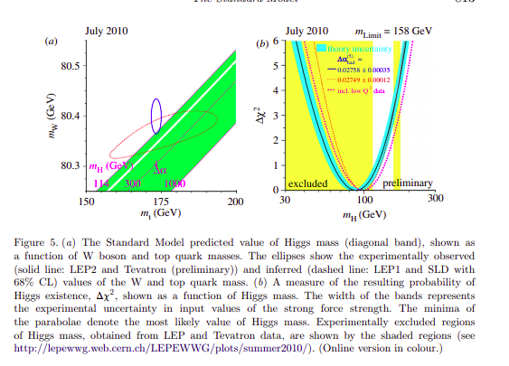
U radu iz 2003. godine [8] znanstvenici su eksperimentalnim mjerenjima odbacili hipotezu o postojanju mase Higgsovog bozona ispod 114 Gev, dok je 2011. odbačeno i postojanje mase Higgsovog bozna u intervalu od 158 do 173 Gev [9]. Uzimajući u obzir takva ograničenja konstruirala se likelihood funkcija najizglednije mase Higgsovog bozona, koju ćemo kasnije detaljnije opisati. Kako predviđanje standardnog modela nije apsolutno, već ovisi i o drugim parametrima, na slici 5a su prikazane i parabole koje predstavljaju pogreške eksperimentalnih mjerenja tih parametara. Iako je najvjerojatnija vrijednost mase Higgsovog bozona u minimumu parabola, gore navedenim saznanjima, novo najizglednije područje pronalaska mase Higgsovog bozona, postalo je interval od 114 do 158 Gev. Upravo takva saznanja su dovela znastvenike da godinu dana kasnije dođu do najvažnijeg fizikalnog otkrića 21.stoljeća.

MonteCarlo
Idući krucijalni korak u potrazi za masom Higgsovog bozona i dokazivanju terorije SM-a, bile su izrade računalnih Montecarlo simulacija. MC simulacije su računalni algoritmi koji se temelje na uzorkovanju slučajnih brojeva kako bi opisali nekakav problem koji može biti determinističke prirode. One su idealan način za simuliranje stvarnih procesa koji se zbivaju u detektoru i gotovo jedini način za dokazivanje fizikalne teorije ovakve vrste.
Kao što su i realni procesi podjeljeni u nekoliko koraka, tako i MC simulacije moramo razdvojiti u različite etape.
Prvi korak je simulacija proton-proton sudara. Teorija SM-a za p-p sudar nam daje vjerojatnosti nastanka pojedinih elementarnih čestica. U našem konkretnom slučaju, simulirao se sudar protonskih zraka energiziranih na 13Tev. Kako neke elementarne čestice nemogu egzistirat zasebno, poput gluona i kvarkova, idući potrebni korak je hadronizacija istih, te simuliranje jet-ova i čestičnog pljuska nastalog pri sudaru protonskih zraka. Kako protone ne šaljemo u kontinuiranom slijedu, već ih grupiramo u nakupine, pri prolasku jedne nakupine kraj druge može doći do tzv. preklapajućih nakupinskih međudjelovanja (eng. Pile up interactions)https://www.quantumdiaries.org/2011/10/25/piling-up/. U tim procesima dolazi do zanimljivih, ali ne željenih procesa koji mogu omesti detektor. Zato je bitno simulirati i te događaje, kako ne bi došli do krivog zaključka o vjerojatnosti odvijanja procesa prema SM-u.
Nakon kreiranja događaja s odgovarajućim vjerojatnostima, potrebno je simulirati detektiranje istih. Trenutno najbolja platforma za simuliranje prolaska čestice kroz materiju je paket GEANT4https://geant4.web.cern.ch/. Sofware razvijen 1998. godine, osim simuliranja detektora koji koristimo u čestičnoj fizici, koristi se u astrofizici pa čak i u medicini.
Posljednji korak MC simulacija je imitacija HLT-a i rekonstrukcija događaja sa istim algoritmima koji se koriste i za prave podatke.
Također, za razliku od stvarnih podataka gdje su signalni i pozadinski podaci izmiješani, s MonteCarlo simulacijama možemo vrlo elegenatno odvojeno analizirati pozadine i signale. Svi onu su izgenerirani programskim paketom PYTHIA http://home.thep.lu.se/Pythia/

Zbog kompleksnosti izrada ovakvih MC simulacija, u ovom radu smo dobili već generirane podatke.

Signalni podaci
Signalne procese koje smo razmatrali u ovom radu su gluon-gluon fuzija (gg->H), te vektor bozon fuzija. Zbog male signifikantnosti na ukupni signal, ostale procese(WH, ZH, ttH, bbH) u produkciji Higgsovog bozona smo zanemarili.

Pozadina podaci
Kao što smo već objasnili na početku ovog poglavlja, reducibilnu pozadinu nije teško simulirati jer SM predviđa vjerojatnosti nastanka takvih procesa. U naše istraživanje uključili smo kanal qq->ZZ->4l i kanala gg->ZZ->4l.
Simuliranje ireduciblne pozadine se odvija na nešto kompleksniji način. Zbog velikog broja događaja u detektoru, dolazi do mješanja i fuzije čestica iz dva ili više različitih sudara. Iz tog razloga algoritam rekonstrukcije može pogriješiti u spajanju čestica i dobijamo krivo očitanje. Ipak vrlo efikasno, znanstvenici su kompleksnim tehnikama iz pravih podataka, ne utječući na konačan rezultat, uspijeli izvući vjerojatnost pojave ovakvih događaja. Sve procese ovakvog tipa u kanalu raspada gg->blabla ustaljeno je označavati sa Z+X~\cite{doktorat}.

Težina događaja
Prije analize simuliranih podataka, bitan korak je dodjeljivanje težina svakom događaju. Težine događaja predstavljaju vjerojatno odvijanja istog. Bez ovog koraka, svi događaji bi bili jednako vjerojatni i to bi uvelike narušilo stvarni prikaz podataka.
Težine događaja se računaju prema formuli:

U jednadžbi (broj) Lint predstavlja luminozitet, a sigma udarni presjek. Luminozitet je veličina obrnuto proporcionalna udarnom presjeku i govori nam koliko podataka možemo "ugurati" u udarni presjek. Što je veći luminozitet, veća je šansa da će doći do sudara čestica. U ovom radu, podaci su prikupljeni u periodu 2016-2018 i ukupan luminozitet je bio 137.7 fb^-1 slika2. BR predstavlja omjer grananja koji nam govori (ovo mi malo treba pojasnit), a sf je faktor skaliranja koji moramo uvesti kako bi opisali sve ostale minorne procese koji utječu na konačne podatke.

PDF
Idući korak nakon simulacije događaja u detektoru je pronaći model, tj.funkciju koja najbolje opisuje naše simulirane podatke. Takve vrste funkcija se zovu funkcije gustoće vjerojatnosti (eng. Probability density function, PDF). PDF je funkcija koeficijenta prve derivacije raspodjelne funkcije F(x) u točkama gdje je x definiran. f(x)=dF(x)/dx Za kontinuiranu vrijednost od x, površina ispod grafa PDF-a u intervalu od XD do XL predstavlja vjerojatnost da neki random broj generiran prema danom modelu F(x) upadne u dani interval(ref statistical distribution,23)

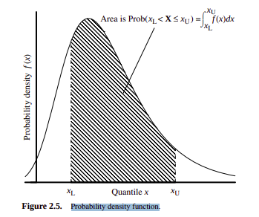

Likelihood
Ipak kada odaberemo pravi PDF za opisivanje simuliranih podataka, njene parametre treba namjestiti tako da funkcija prati podatke. Taj postupak se zove prilagodba funkcije na podatke(eng. Fit). Funkcija koja koja nam govori koliko dobro naš PDF opisuje dane podatke zove se likelihood funkcija.
Ako pretpostavimo da su svi događaji međusobno nezavisni, onda je vjerojatnost za N događaja dana kao produkt vjerojatnosti svakih od pojedinačnih događaja
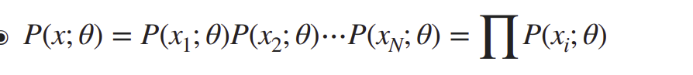
Kada se varijabla x zamjeni opservablom x^OBS tada P nije više PDF, već likelihood funkcja za koju je ustaqljeno označavati je sa L(x^OBS; theta). Vjerojatnost odviajnaj N nezavnisnih događaja je dana sa

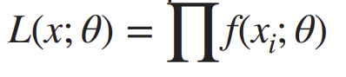

Maximum likelihoodf estimator thea je vrijednost thete za koji je funkcija likelihooda postiiže najveću vrijednost. Traženje maksimuma se može provesti na standardan način,deriviranjem funkcje L i izjednačavanjem s 0, no ipak je bolje tražiti maksimum log-likelihood funkcije
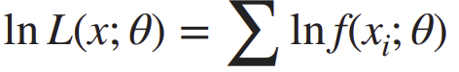

jer je operacija množenja zamjenjena operacijom zbrajanja koja je računalno puno jednostavnija.
Ovdje valja naglasiti da procjena maksimumlikelihooda nije najvjerojatnija vrijednost traženog parametra, već je najbolja procjena parametra na temelju naših uzorkovanih podataka.

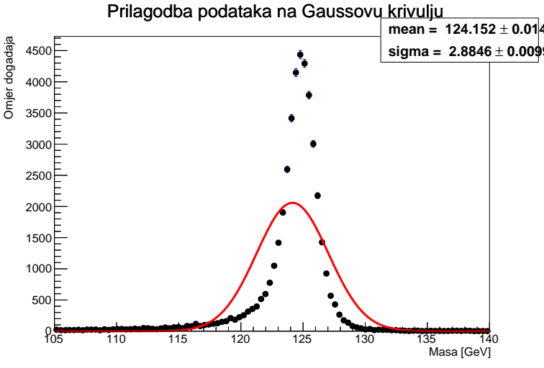
Prvo smo pokušali prilagodite naše podatke na Gaussijan PDF-a slika. Uzimajući srednju vrijednost koja varira u intervalu [105,140], te sigmu [0.1, 5.0] uočavamo loše slaganje sa simuliranim podacima, posebno oko 125Gev. Ipak Gussian je dobar temelj za nastavak rada, jer vidimo simetričnu raspojedlu podataka oko 125Gev.

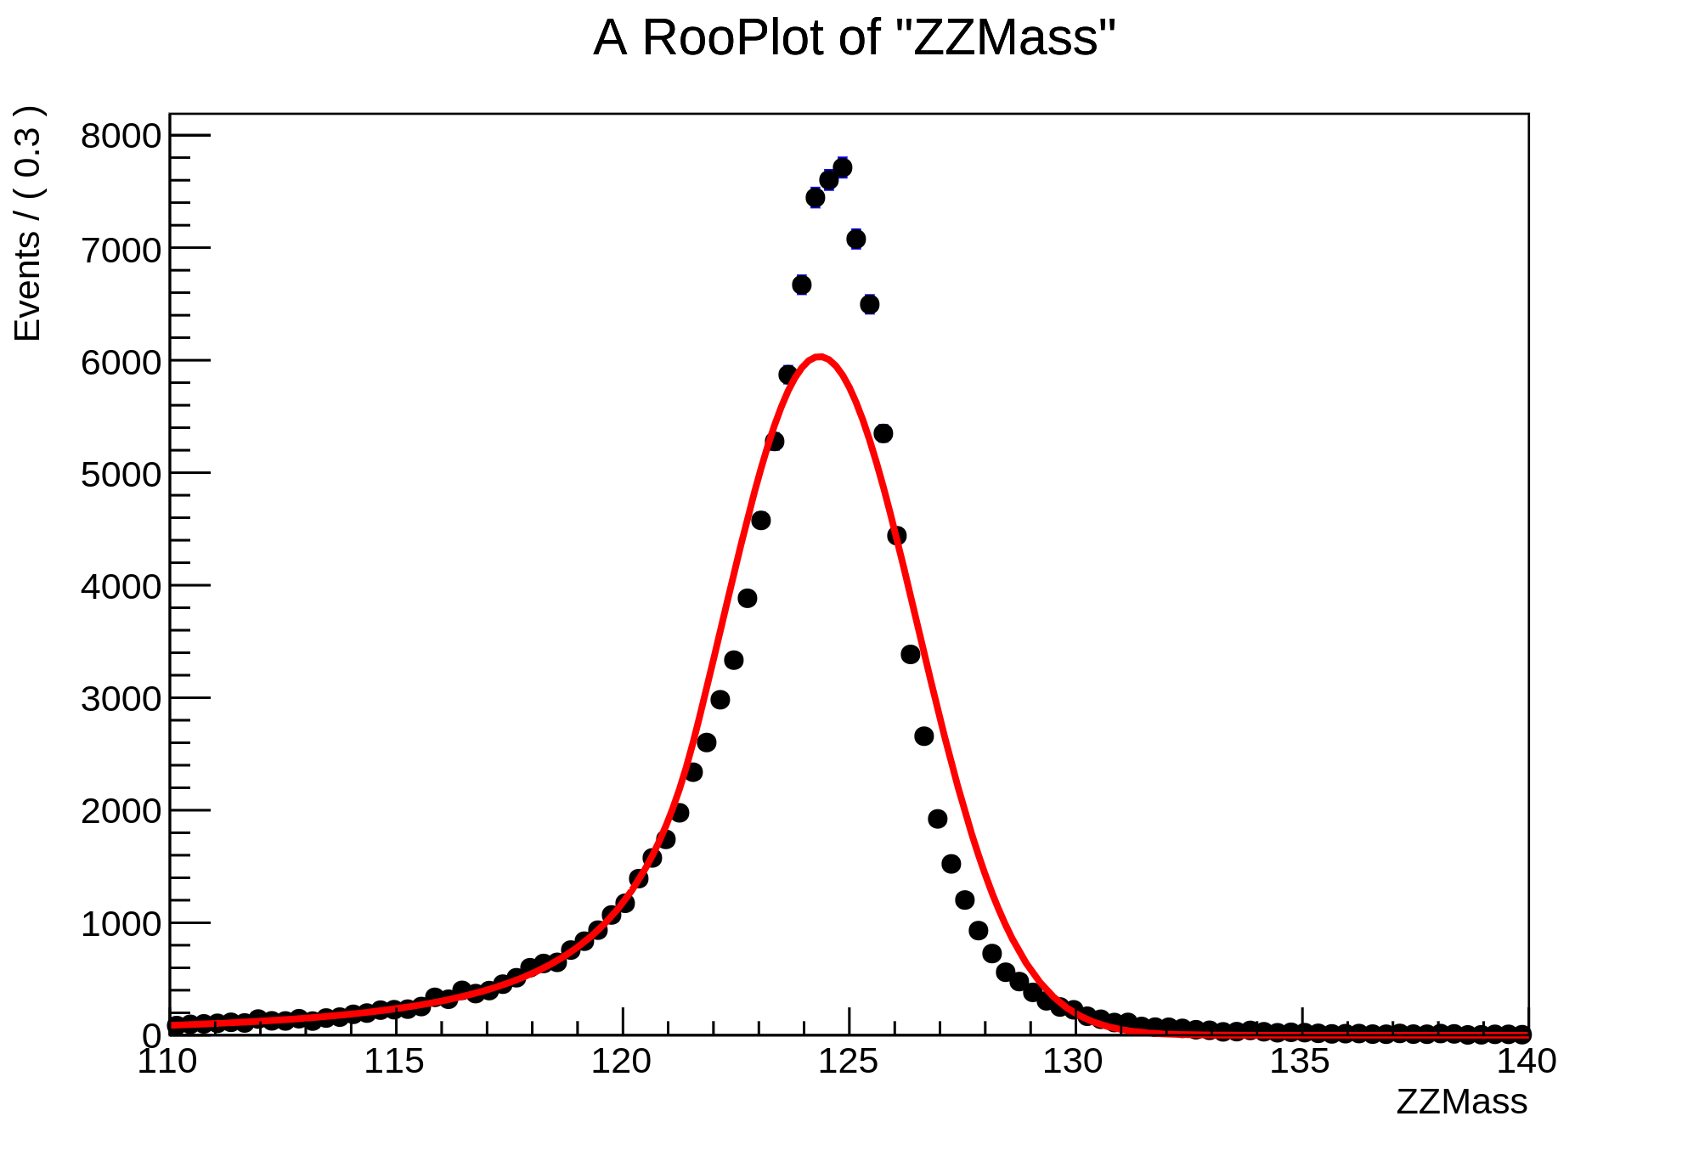

Idući pokušaj je bio sa Crystal ball funkcijom koja se inače koristi u opisivanju raznih procesa u fizici visokih energija. Sama funkcija u svojoj jezgri sadrži Gaussian, a drugi dio je rep koji se pojavljuje ispod određenih vrijednosti. Svi parametri su varirani i pušteni da dostižu svoje granične vrijednosti, no ipak najveći peak nije dosegnut.

Konačno, funkcija koja je najbolje opisali signalne simulirane podatke je bila double Crystall ball.
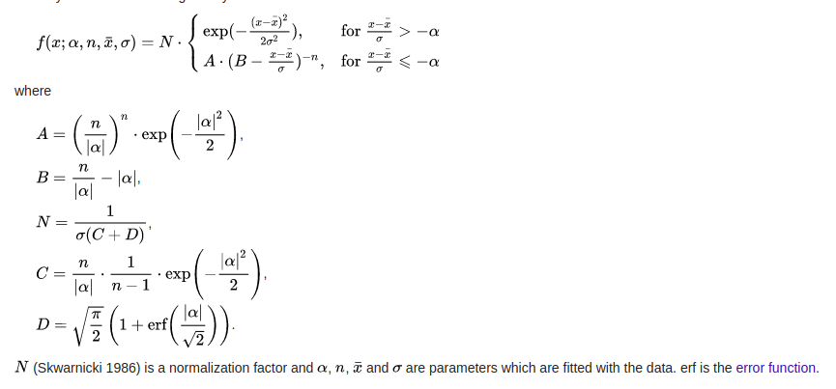
Istom funkcijom koristili su se znanstvenici u CERN-u prilikom otkrivanja mase Higgsovog bozona. To je bila najjednostavnija a ujedno i najrobusnija funkcija koja je mogla dovoljno dobro opisati simulirane podatke(atlas rad). Sačinjena je od jezfre Gaussiana srednje vrijednosti mean i širine sigma, te polinoma n-tih stupnjeva gdje je n=2.5 za niski rep, a n=10 za visoki rep. Parametri pragova (eng. Threshold) αCB, which is in units of σCB, određuju u kojoj točki Gauss prelazi u polinomnu funkciju.

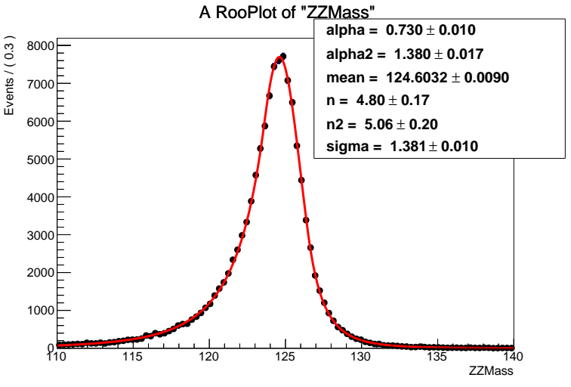

Cijeli postupak prilagodbe podataka na double crystal ball funkciju ponovljen je i za simulirane podatke u kojima se masa pretpostavlja na vrijednost 120,124,126 i 130 Gev. Uzimajući dobivene srednje vrijednosti s obzirom na različite mase, uočena je linearna ovisnost parametra mean o mH.

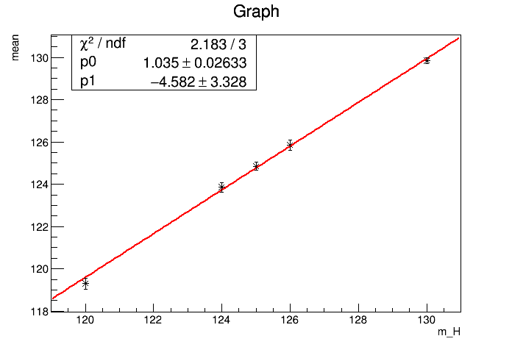

Na taj način smo zapravo parametrizirali masu Higgsovog bozona kao linearnu funkciju srednjih vrijednosti funkcija prilagođenih za različite simulirane podatke.
Isti postupak parametrizacije smo napravili i za ostale parametre double crystal ball funkcije. Uočeno je konstanto ponašanje svakog parametra u ovisnosti o masi Higgsa, što nam je uvelike olakšalo i smanjilo samo vrijeme trajanje prilagodbe funkcije na podatke.
(5 slika) Također takav ishod je značio da ne moramo brinuti o tim parametrima u konačnom fitu na prave podatke već ih možemo fiksirati na stalne vrijednosti.

Za razliku od signala, koji je zahtjevao dosta kompliciranu funkciju za najbolji opis simuliranih događaja, pozadine su opisane nešto jednostavnijim funkcijama.
Pozadina koja predviđa kanal raspada gg->ZZ->4l opisana je linearnom funkcijom (polinomom prvog reda), a ona koja previđa kanal raspada qq->ZZ->4l opisana je kvadratnom funkcijom (polinomom drugog reda). (dvi slike odjednom )

Iz grafova su jasno vidljive velike oscilacije podataka, što znači i kada bi odabrali nekakvu kompleksnu funkciju za opisivanje simuliranih pozadinskih događaja, takva funkcija bi vjerojatno bila loša za neke drugačije generirane podatke istog modela. Također, teorija SM-a bez Higgsovog bozona je obrađivala pozadinske događaje s kojima mi radimo sada i znanstvenici su više puta potvrdili postojanje tih procesa. Iz tog razloga, unatoč velikim pogreškama, ovakve funkcije uzimamo kao dovoljno dobar opis naših pozadinskih procesa. (ovaj paragraf možda bi trebalo zamjeniti s atlas-str8;background model)

Uz same parametre funkcija koje opisuje signale i pozadine, bitan parametar koji izvlačimo iz simuliranih podataka je i integral funkcije. Taj podatak nam govori koliko se relativnih događaja svakog procesa odvije s obzirom na sve procese u detektoru. Njega možemo izračunati direktnim integriranjem funkcije nakon fita na simulirane podatke ili pak sumiranjem svih težina događaja tog procesa.
U tablici 1.1. prikazani su integrali funkcije s obzirom na proces
tip | proces | Integral (%)
Signal | Signal1 | 77.589 (36.4%)
Signal | signal2 | 6.71966(3.2%)
Pozadina | qq->ZZ->4l | 82.252(38.6%)
Pozadina | gg→ZZ→4l | 9.23738(4.3%)
Pozadina | Z+X(landau) | 37.3(17.5%)
Za razliku od tima znanstvenika u CERN-u koji analizairaju gotovi svaki proces koji predviđa SM, mi u ovom istraživanju radimo s 2 signalna i 3 pozadinska procesa. Iz tog razloga, integral ukupnog modela možemo promatrati kao sumu pojedinačnih integrala. Postotci u tablici 1.1. nam govori o udjelu pojedinog procesa u ukupnom modelu.
Radi malog udjela u ukupnom signalu, proces vektor bozon fuzije smo pribrojili kanalu produkcije gluon-gluon fuzije. Promatrajući za mase 120,124,124,126 i 130 Gev uočena je linearna ovisnost signalnog integrala prikazano na slici (ref). Time smo parametrizirali još jednu varijablu kao linearnu funkciju mase Higgsovog bozona.

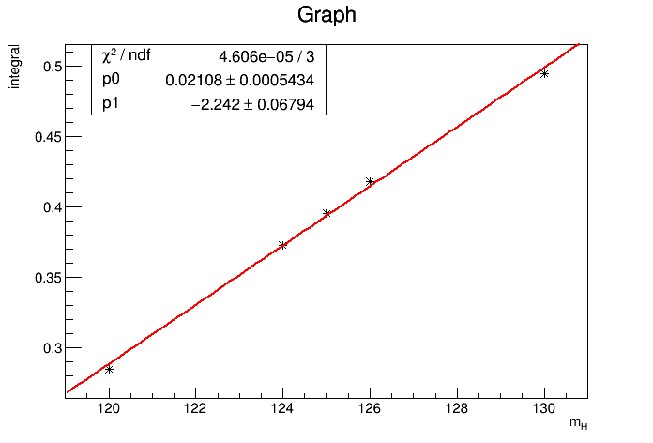

ROOT i ROOFIT
Simulirani podaci pozadina i signala su izgenerirani u konačani oblik ".root" datoteke. Ekstenzija takve datoteke dolazi od ROOT , objektno orjentiranog programa te bibilioteke razvijena u CERNU-u. Primarna namjena joj je bila za analizu podataka u čestičnoj fizici, no danas se također koristi u astronomiji i rudarenju podataka.https://en.wikipedia.org/wiki/ROOT Glavna stavka ROOT datoteka je da za data cointener ima stablo(tzv. Tree) koje ima svoje substrukture grane(eng. Branches) i listove(eng. Leaves). Stablo je vrlo elegantan način za spremanje podataka jer izbjegava probleme alociranja memorije kod stvaranja objeakta ,a samo spremanje se obavlja vrlo brzo.
Uz root biblioteku koristio sam se ponajviše njenom ekstezijom ROOFIT s kojom se na vrlo elegantan način rješavaju kompleksni problemi prilagodbe podataka na nekekav model. ROOT biblioteku sam implementirao sa C++ koji je i dan danas jedan od najbržih računalnih programa na svijetu.

Ukupni model
Nakon određivanja funkcija koje se najbolje prilagođavaju na pojedinačne signalne i pozadinske podatke, napravili smo ukupan model koristeći se RooAddPdf metodom iz RooFit biblioteke (https://root.cern.ch/doc/master/classRooAddPdf.html).
Ukupni signalni model, označen crvenom bojom, možemo definirati kao:
formula , no kako dCB ima gotovo identične parametre za oba signala, možemo jednadžbu () pisati kao:

Pozadina qq->ZZ->4l označena je zelenom, gg->ZZ->4l narančastom, a Z+X žutom bojom. Ukupni model pozadine smo označili crnom bojom i dan je formulom:
...

Ukupni model možemo zapisati kao sumu signalnog i pozadinskog PDF-a:
...
gdje mu predstavlja jačinu signala.

Umjesto učitavanja dosadašnjih podataka, generirali smo nove podatke prema ukupnom modelu s Montecarlo simulacijom. Cilj je bio pokazati da bez obzira na odabranu srednju vrijednost mase, ukupni model će imati isti oblik i iste odnose značajnih paramatera.

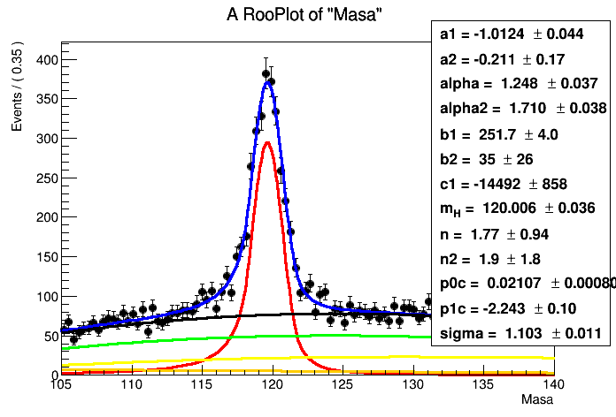

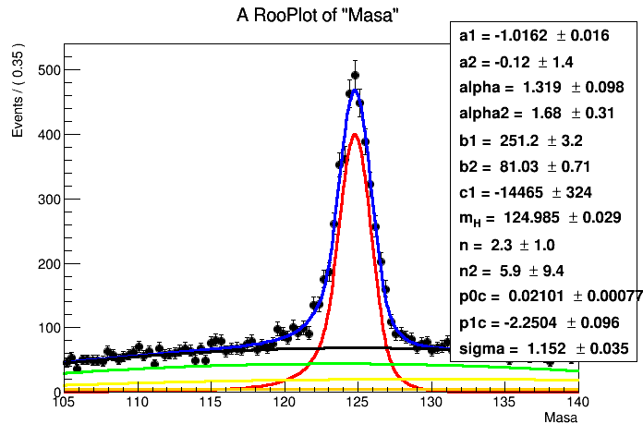

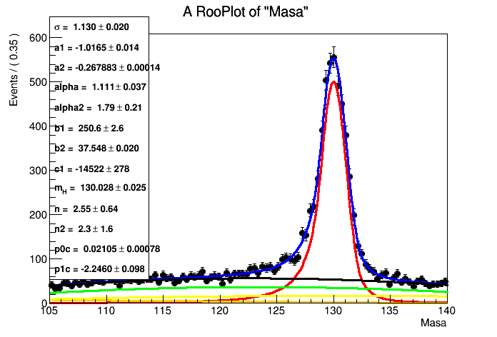

REZULTATI
Konačan korak u dokazivanju teorije SM-a i mjerenju mase Higgsovog bozona je prilagodba naše funkcije na stvarne podatke dobivene iz Run2 u periodu 2015-2018 godine. Svi parametri našeg modela, osim srednje vrijednosti i integrala funkcije, su fiksirani. SM model ne predviđa masu Higgsovog bozona i zato bi se naša funkcija trebala prilagoditi sa srednjom vrijednošću kolika god ona bila jer je parametrizirana preko same mase Higgsovog bozona. Isto tako integral, tj. površina ispod grafa bi se trebala prilagoditi na pravu vrijednost.
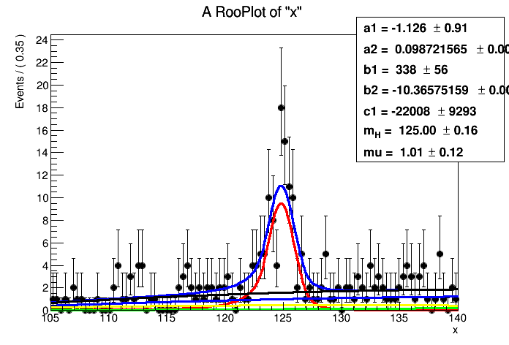

Kako bi se uvjerili u točnost našeg modela, zahtjevamo da signal stregth bude oko 1. uveli smo još jedan parametar signal_strength koji je zadan kao omjer stvarnog udarnog presjeka i udarnog presjeka koji predviđa SM (formula)[1]. Taj parametar je uveden na način (formula di množi). Pošto je vrijednost jačine signala 1.01, to znači da se naš model gotovo idealno slaže sa stvarnim događanjima u detektoru.

Kako bi se uvjerili u točnost rezultata, napravili smo i maximullike lihood za procjenu najbolje vrijednosti mase s obzirom na dane podatke i vidimo jako lijepo slaganje likelihood i profilelikelihood metode.

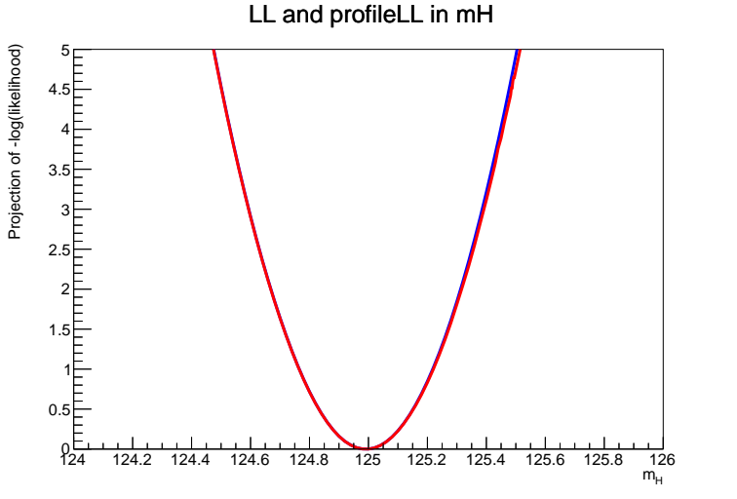

U našem konkretnom slučaju, (slika) nam zapravo govori da sa više od 99.999% vjerojatnosti možemo reći da Higgs ima masu u interavlu [124.45, 125.55] Gev

Sistematske pogreške
Da bi znanstveno istraživanje imalo smisla potrebno ga je zaokružiti s posljednjim korakom, određivanjem statističkih i sistematskih pogreški.
Statističku pogrešku možemo definirati kao neodređenost rezultata zbog konačne preciznosti uređaja i fluktuacija u uvjetima mjerenja. Takve pogreške se mogu smanjiti izradom preciznijh uređaja ili pak ponavljanjem broja mjerenja. Njih smo provodili kroz cijeli radi i kao što im sam naziv kaže može ih se izračunati statistički, eksplicitnom formulom. Najbolji primjer umanjivanja statisčke pogreške vidimo sa slike bla bla gdje vidimo kako se u CMS-u u periodu od 2010-2013 prikupilo 30 fb-1 podatka, a u periodu 2016-2018 137fb-1.
Drugi tip pogrešaka su sistematske pogreške. One su rezultat pogreške čovjeka ili stroja prilikom mjerenja rezultata. Za razliku od statističkih pogrešaka, za ove vrste neodređenosti nema šablonizirane formule kojom je možemo izračunati. Takve pogreške znanstevnik procjenjuje osobno i stoga mogu biti bias-irane. Npr. ako se pogreška zanemari može doći do krivog zaključka koji kasnije može imati fatalne posljedine. S druge strane ako je znanstvenik prekonzervativan može eksperiment proglasiti neuspjelim iako je bio na pragu velikog otkrića.
U fizici visokih energija gdje se detektiraju na milijarde čestice i odvija na milijune reakcija bitan faktor je zamor materijala. Materija koja služi za detekciju čestica nastalih u sudarima međudjeluje sa istima te mjenja svoj oblik i svojstva. Zato je bitno da znanstvenici uzimaju i takve promjene u obzir. Konstantno prilagođavanje na takve promjene te mjenjanje pojedinih vrijednosti direktno očitanih iz detektora je jedan od glavnih razloga uspješnosti takvih eksperimenata.
Ipak u ovom radu mi ćemo sistematsku pogrešku mjerenja procjenjivati sa gornjim i donjim statističkim granicama pojedinih parametara. Taj hibridan način računanja pogreške je dovoljno dobar za naše malo istraživanje, ali isto tako jasno je da moramo očekivati puno veću sistematsku pogrešku nego onu koju dobivaju znanstvenici u CERN-u.

Sistematske pogreške/neodređenosti
Posljednju korak u našem istraživanju je određivanje sistematskih pogrešaka. Sistematske pogreške nam daju vrijedne informacije o samom mjerenju i gotovo je nemoguće usporediti dva eksperimentalna rada ne uzimajući ih u obzir. Sveukupna neodređenost mjerenja je sastavljena od dva djela: statističke i sistematske neodređenosti. Statistička greška najčešće ovisi o broju prikupljenih podataka i to je jedna od motivacija koja znanstvenika tjera da prikupljaju što više podataka kako bi dobili što točnije rezultate.
S druge strane, sistematske pogreške su rezultat nepreciznosti mjerenja eksperimenta ili nekog drugog koraka u kojem čovjek ili stroj ima direktnog utjecaja. Kada statistička pogreška čini veći dio pogreške mjerenja, tada sistematske pogreške ne dolaze do izražaja i ne promatramo ih kao krucijalne za istraživanje. No u slučaju kad je doprinos statističke i sistematske greške podjednak ili veći doprinos sistematske, tada je vrlo bitno odrediti pouzdan estimator. Razumjevanje neodređenbosti može odigrati veoma bitnu ulogu, kao npr. Donošenje zaključka da mjerenje nije u skladu s teorijom ili pak da imamo novo otkriće, a zapravo to nije istina. S druge strane ako smo prekonzervativni možemo eksperiment proglasiti neuspjelim iako smo bili na pragu nekog novog otkrića.

Usporedba s rezultatima CMS-a i ATLAS-a

